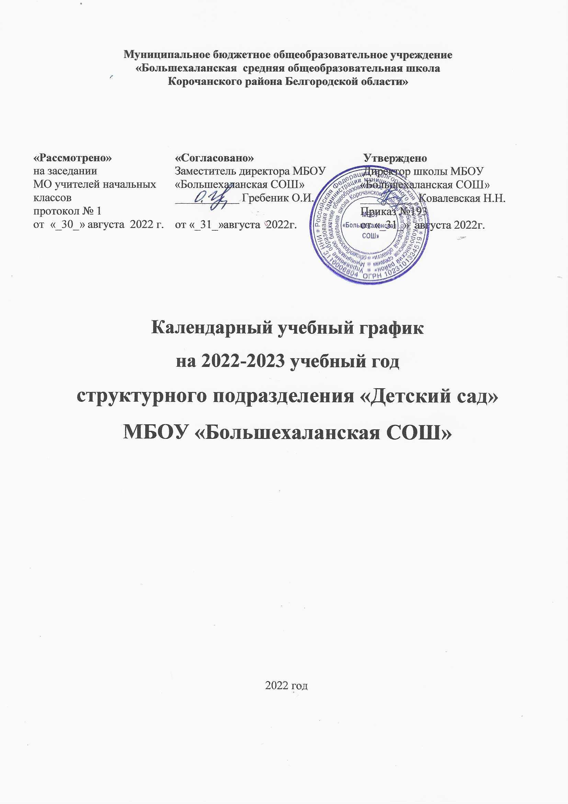

Годовой календарный учебный график является локальным нормативным документом, регламентирующим общие требования к организации образовательного процесса в учебном году в структурном подразделении «Детский сад» МБОУ « Большехаланская СОШ» (далее по тексту – ДОУ).
Календарный график разработан в соответствии с:
- Федеральным законом «Об образовании в Российской Федерации» от 29 декабря 2012 г. № 273-ФЗ (пункт 7 статьи 28; пункт 2 статьи 30);
- Приказом Минпросвещения России от 31.07.2020 № 373 «Об утверждении Порядка организации и осуществления образовательной деятельности по основным общеобразовательным программам-образовательным про граммам дошкольного образования»;
-Санитарно-эпидемиологические требования к организации воспитания и обучения, отдыха и оздоровления детей и молодёжи (Утверждены постановлением Главного государственного санитарного врача РФ от 28 сентября 2020 года №28 «Об утверждении санитарных правил СП 2.4.3648-20).
-Федеральным государственным образовательным стандартом дошкольного образования (утвержден приказом Министерства образования и науки Российской Федерации от 17 октября 2013 г. № 1155);
-Уставом школы.
Годовой календарный учебный график учитывает в полном объеме возрастные и психофизические особенности воспитанников и отвечает требованиям охраны их жизни и здоровья.
I. Режим функционирования ДОУ на 2022-2023 учебный год
1. Дошкольное образовательное учреждение функционирует с 7.30 до 17.30
2. Продолжительность учебного года:
Учебный год | С 01.09.2022 г. по 31.05.2023 г. | 37 недель 6 дня (183 рабочих дня)
I полугодие  с 01.09.2022 г. по 31.12.2022г. | Сентябрь- 4недели 2 дня (22 дня)  Октябрь- 4недели 1 день (21 день)  Ноябрь- 4недели 1 день (21 дней)  Декабрь -4недели 2 дня (22 дня) | 16 недель 6 дней
I полугодие  с 09.01.2023 г. по 31.05.2023 г. | Январь- 4недели 2 день (17 дней)  Февраль -4 недели (18 дней)  Март- 4недели 3 дня (22 дня)  Апрель- 4недели (20 день) Май- 4 недели 3 дня (20 дней) | 20 недель 7 дней
- начало учебного года – с 01 сентября 2022 года;
- окончание учебного года – 31 мая 2023 года;
- продолжительность учебной недели – 5 дней понедельник, вторник, среда, четверг, пятница;
- выходные дни: суббота, воскресенье, праздничные дни;
- кроме традиционных субботы и воскресенья в 2022- 2023 учебном году установлены следующие даты выходных праздничных дней (нерабочие праздничные дни в Российской Федерации):
04.11.2022 года – День народного единства;
с 1 по 8 января 2023 года – новогодние каникулы;
7 января 2023 года – Рождество Христово;
23-24.02.2023 года – День защитника Отечества;
08.03.2023 года – Международный женский день;
01-05. 2023 года – Праздник Весны и Труда;
08-09.05.2023 года – День Победы;
12.06.2023 года – День России.
- каникулярный период – с 01 января2023 г. по 08 января 2023 г.;
- летний период – с 01 июня по 31 августа 2023 года.
В дни зимних и летних каникул дети посещают дошкольное учреждение; непосредственно образовательная деятельность проводится только художественно-эстетического и физкультурно-оздоровительного циклов.
Согласно статье 112 Трудового Кодекса Российской Федерации, а также Постановления о переносе выходных дней Правительства РФ в 2019 году от 01.10.18года № 1163.
В календарном учебном графике учтены нерабочие (выходные и праздничные) дни.
Продолжительность учебного года составляет 37 недель 6 дня (183 рабочих дня) (1 и 2 полугодия) без учета каникулярного времени.
Организованная образовательная деятельность с воспитанниками проводиться согласно «Плану образовательной деятельности с детьми на 2022-2023 учебный год» и сетки организованной образовательной деятельности с воспитанниками на 2022-2023 учебный год, утвержденными директором школы.
Оценка индивидуального развития детей проводится в рамках педагогической диагностики с целью определения динамики индивидуального профиля развития ребенка и оптимизации работы с группой детей.
Педагогическая диагностика (оценка индивидуального развития) в соответствии с ФГОС заключается в анализе освоения воспитанниками содержания образовательных областей: познавательное, речевое, художественно-эстетическое, физическое, социально-коммуникативное развитие в ДОУ. Предметом диагностики является освоение ребенком Образовательной программы ДОУ. Главная цель диагностического обследования – получить не столько качественно новые результаты, констатировать уровень развития воспитанников, сколько получить информацию об индивидуальных особенностях развития ребенка и реальном состоянии педагогического процесса, организованного в дошкольном учреждении.
Установлена следующая периодичность исследований - 2 раза в год:
-на начало учебного года (сентябрь) диагностика проводится с целью выявления уровня развития детей и корректировки учебно-воспитательного процесса по разделам программы с теми детьми, которые не могут успешно осваивать ООП ДО;
-на конец учебного года (май) - сначала проводится итоговая диагностика, потом - сравнительный анализ результатов на начало и конец года.
Возможен дополнительный анализ (в январе месяце) особенностей того или иного ребенка. Обработанные результаты такого анализа являются основой конструирования образовательного процесса на новый учебный год, выведения годовых задач и основой для рабочей программы педагога.
Праздники для воспитанников в течение учебного года планируются в соответствии с «Календарным графиком мероприятий ДОУ на 2022-2023 учебный год» (см. Годовой план работы ДОУ).
Организация каникулярного отдыха в детском саду (середина учебного года, летний период) имеет свою специфику и определяется задачами воспитания в ДОУ.
Воспитательно - образовательная работа в летний период планируется в соответствии с Планом летней работы, тематическим планированием дней, а также с учетом климатических условий региона. Календарный учебный график отражает планирование массовых мероприятий для воспитанников, проводимых летом.
Календарный учебный график обсуждается и принимается на методическом объединении, утверждается приказом директора школы до начала учебного года.
Все изменения, вносимые в календарный учебный график, утверждаются приказом директора школы по согласованию с учредителем и доводятся до всех участников образовательного процесса.
Регламентирование образовательного процесса на неделю

 | Группа, возраст детей
 | Младше-средняя группа |  | Старше-подготовительная группа
 | Младшая подгруппа ( 2-4 лет) | Средняя подгруппа ( 4-5 лет) | Старшая подгруппа(5-6 лет) | Подготовительная к школе подгруппа (6-7 лет)
Длительность условного часа непосредствен но образовательн ой деятельности (НОД) | 15 | 20 | 25 | 30
Количество условных часов в неделю | 10 | 10 | 13 | 14
Общее астрономичес кое время НОД в неделю | 2 часа 30 мин | 3 часа 20 мин | 5 часов 25мин | 7час

Календарный учебный график
Календарный учебный график  Образовательные области | Младше-средняя группа |  |  |  | Старше-подготовительная группа
 | в неделю | в месяц | в неделю | в месяц | в неделю | в месяц | в неделю | в месяц
Физическое развитие | 3/15 мин | 12/3 час | 3/20  мин | 12/4  час | 3/25 мин | 3/25 час | 3/30 мин | 12/6 часов
Позновательное развитие | 2/15 мин | 8/2  час | 2/20  мин | 8/2 час 40 мин | 3/25  мин | 12/5  часов | 4/30  мин | 16/  8 час
Речевое развитие | 1/15 мин | 4/1  час | 1/20  мин | 4/1 час 20 мин | 2/25  мин | 8/3часа 20мин | 2/30  мин | 8/4  часа
Художествено-эстетическое развитие | 4/15  мин | 16/4 час | 4/20  мин | 16/5  час 20  мин | 5/25  мин | 20/8  часов 20 мин | 5/30  мин | 20/10  часов
Всего | 10/15  мин  =  2 час 30мин | 40/15  мин  =  10 час | 10/20 мин  =  3 час 20мин | 40/20  мин  =  13 час 20 мин | 13/25  мин  =  5 час  25мин | 52/25  мин  =  21 час 40мин | 14/30  мин  =  7 час | 56/30  мин  =  28час
Социально-коммуникативное развитие дошкольников происходит во всех образовательных областях.

3. Мероприятия, проводимые в рамках образовательного процесса
3.1. Педагогическая диагностика (оценка индивидуального развития) освоения воспитанниками Образовательной программы ДОУ:
Наименование | Сроки | Количество дней
Первичный мониторинг | 01- 15.09.2022г. | 11рабочих дней
Итоговый мониторинг | 15- 26.05.2023г. | 10 рабочих дней

3.2. Праздники для воспитанников
День Знаний 01.09.2022г.
День семейного общения (по группам) -12.09.2022
День дошкольного работника -27.09.2022
День матери -23.11.22 по 27.11.2022г.
Новогодние утренники (по группам) -28.12.2022г. по 31.12.2022г.
День Защитника Отечества -22.02.2023г.
Международный женский день -07.03.2023г.
День Земли -22.03.2023г.
День Космонавтики -12.04.2023г.
Выпускной в детском саду -31.05.2023г.
День защиты детей -01.06.2023г.
День России -12.06.2023г.
День Государственного флага Российской Федерации- 22.08.2023 г.
Дни здоровья - 19-20 октября 2022 г., 29-30 марта 2023г.

4. Каникулярное время, праздничные (нерабочие) дни
4.1. Каникулы
 | Сроки/ даты | Количество каникулярных недель/ праздничных дней
Зимние каникулы | 01.01.2023г. – 08.01.2023 г. | 8 дней
Летние каникулы | 01.06.2023 г. – 31.08.2023г. | 13 недель
4.2. Праздничные дни
День народного единства 04.11.2022 г. (1 день)
Новогодние праздники с 01 по 08.01.2023г. (8 дней)
День Защитника Отечества 23.02.2023г. (1 день)
Международный женский день 08.03.2023 г. (1 день)
Праздник весны и труда с 01.05.2023 г. (1 дня)
День Победы 09.05.2023 г. (1 день )
День России 12.06.2023 г. (1 день)
5. Мероприятия, проводимые в летний оздоровительный период

Музыкально-спортивный праздник «Международный День защиты детей»  Праздник посвященный, Дню России «Люблю тебя моя сторонка»  Летние Олимпийские игры для детей детского сада  Праздник «День семьи, любви и верности»  Музыкальное развлечение «Цветочные фантазии»  Спортивное развлечение «Малыши-крепыши»  Экологический праздник «Путешествие в лес»  Физкультурно-оздоровительное мероприятие «Дорожный марафон»  Развлечение «Отважные пожарные»  Праздник «До свидания лето красное»  Конкурсы и выставки детских творческих работ  Экскурсии в природу  Целевые прогулки  Мероприятия тематических дней | 01.06.2023г.  11.06.2023 г. 25.06.2023 г. 08.07.2023г. 16.07.2023г. 23.07.2023г. 06.08.2023г.  09по 13.08.2023г. 24.08.2023г. 30.08.2023г. Июнь-август Июнь-август Июнь-август Июнь-август

